**品读大师，共享《核心素养的中国表达》精神大餐**

**——记“盛小青名教师成长营”第6次集中研讨活动**

五月的骄阳，热情而不张扬，年轻的生命不顾无声的汗水，书写着生命的精彩。疫情虽然增大了我们研讨的距离，但阻隔不了我们学习研讨的热情2020年5月29号晚上 ，“盛小青名教师成长营”全体营员在领衔人盛小青老师的引领下，利用周末的宁静夜晚，齐聚微信交流平台，采用线上研讨的方式开展了成长营点的第六次集中研讨活动。

为使营员们能不断更新教育观念，提高理论素养和学科育人能力,养成每日读书的好习惯,成长营领衔人盛小青老师向全体营员推荐了购买清单，希望大家利用闲暇时间多阅读，通过定期开展的读书沙龙活动巩固读书效果。本周我们研讨活动的主题就是围绕教育名家成尚荣的《核心素养的中国表达》进行线上共同研讨。

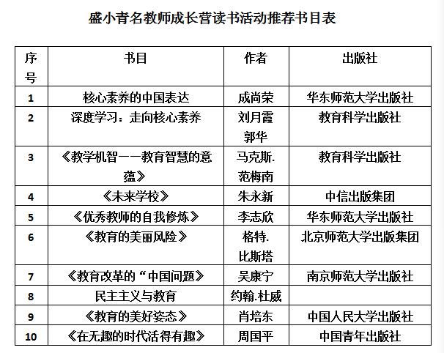

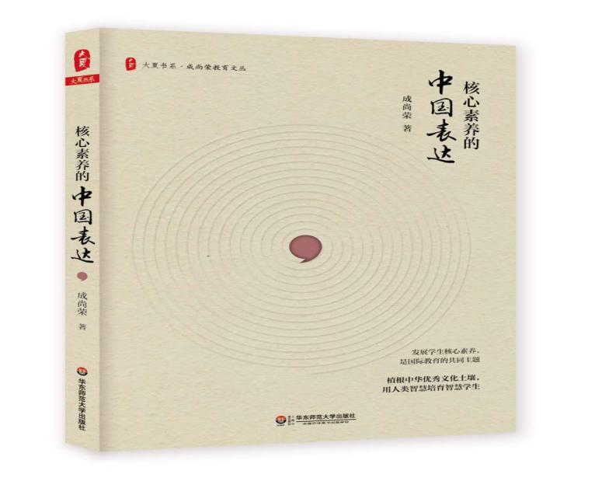

本次研讨活动由来自新北区实验中学的领衔人助理朱晓玲老师担任活动主持，她首先对成尚荣先生的《核心素养的中国表达》这本书进行了简单梳理，共分四辑：《核心素养：时代的主题》，《核心素养：教育家告诉我们》，《向上飞扬向下沉潜》，《请学会改变》，从这些小标题我们可以看到，成老先生致力于寻求培养和提升学生“核心素养”之道。

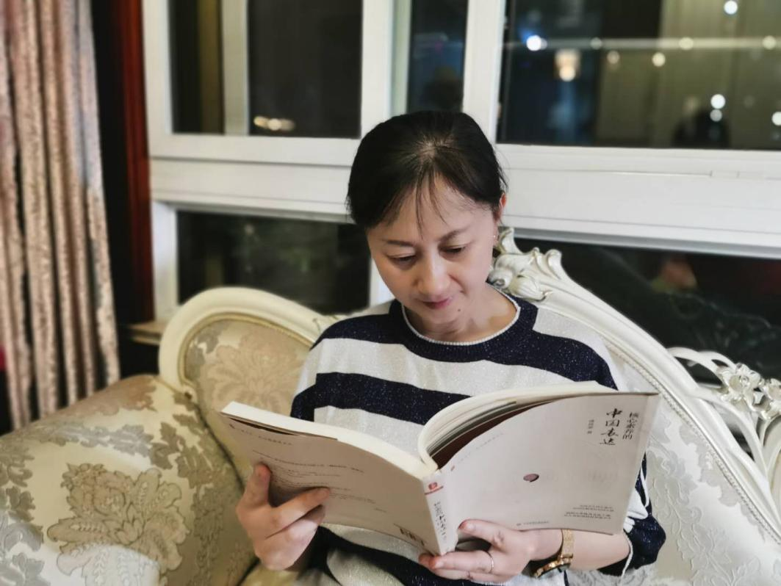

**常州新北区实验中学 朱晓玲**

学生核心素养培育已成为课程与教学的重要价值取向，成尚荣先生的《核心素养的中国表达》一书中提出,用智慧的方式培育学生核心素养。智慧：思维的智慧，实践的智慧，创新的智慧。这里智慧的概念，完全区别于日常所认识的分数、做题目的智力。其对应的是大格局里，人的应用、生存、创造的能力，也就是人的核心素养。作为教师所能做的就是利用教育智慧，面对多变性、多样性的孩子，培养其核心素养,用智慧的方式实施核心素养，促使核心素养真正成为学生生长的智慧。在我们的数学课堂里，我们要把学生真正推到教学的核心地位, 只有学生主动地去学、积极地去学，只有学生在教师的指导下学会学习，创造性地去学，学生才会享受学习，体验到学习数学的幸福。数学的教学课堂里，学生应该是兴奋、有激情，思维活跃，有创见的，这和学生获得主体性的真切体验是分不开的。学习不是技能的训练，而是智慧的生长，是思维的发展!而作为数学教师就应该不断创造这样的智慧课堂，把教学、学生学习的真谛巧妙地把握在自己的手里。

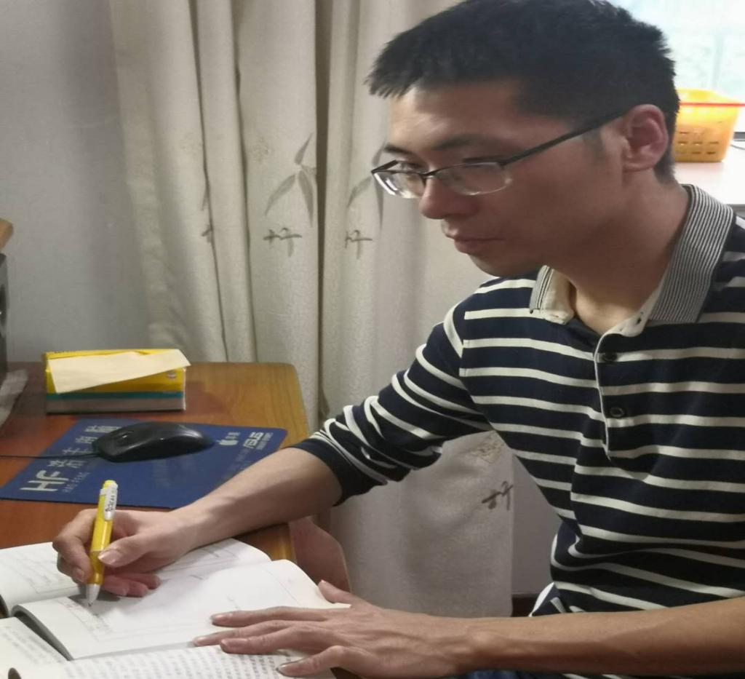

**新北区河海中学 钱程**

核心素养既是学科素养，更要有跨学科素养，是一种综合素养。第四辑的主题是请学会改变。书中提出学会改变是学生发展的第五根支柱。时代在改变，社会在发展，我们的教育也要与时俱进，随之变化。书中提到北京十一学校校长、特级教师李希贵说：我不是教课的，是教人的。作为一名老师，长期的教学工作，使我根深蒂固的是一直将自己定义为一名数学教师，我要努力上好数学课，而忘记了教书的本质在于育人。当前我们的课堂教学，功利性较强，教学枯燥，学生学得没有兴趣，效果也不佳。我想主要原因是我们忽略了教书的育人能。成尚荣教授在书中这样写到：站在人的角度，站在育人的高度，才会让教学富有蓬勃的生命和无限的创造力。如果我们能在课堂中多从育人的角度出发，也就是思考：我们要培养什么样的人，怎么样培养人，我们需要什么样的人，站在高位的角度去思考，才能使我们的课堂充满生命力。近几年我也在做与数学实验有关的校本课程开发研究的课题，数学校本课程作为数学教育的一个分支，我越来越感受到它的重要性。当我们改变了一些理念，改变了自己的教学行为，慢慢就会拨开云雾见青天，让学生爱上数学，爱上学习，让我们的教书真正达到了育人的目的。

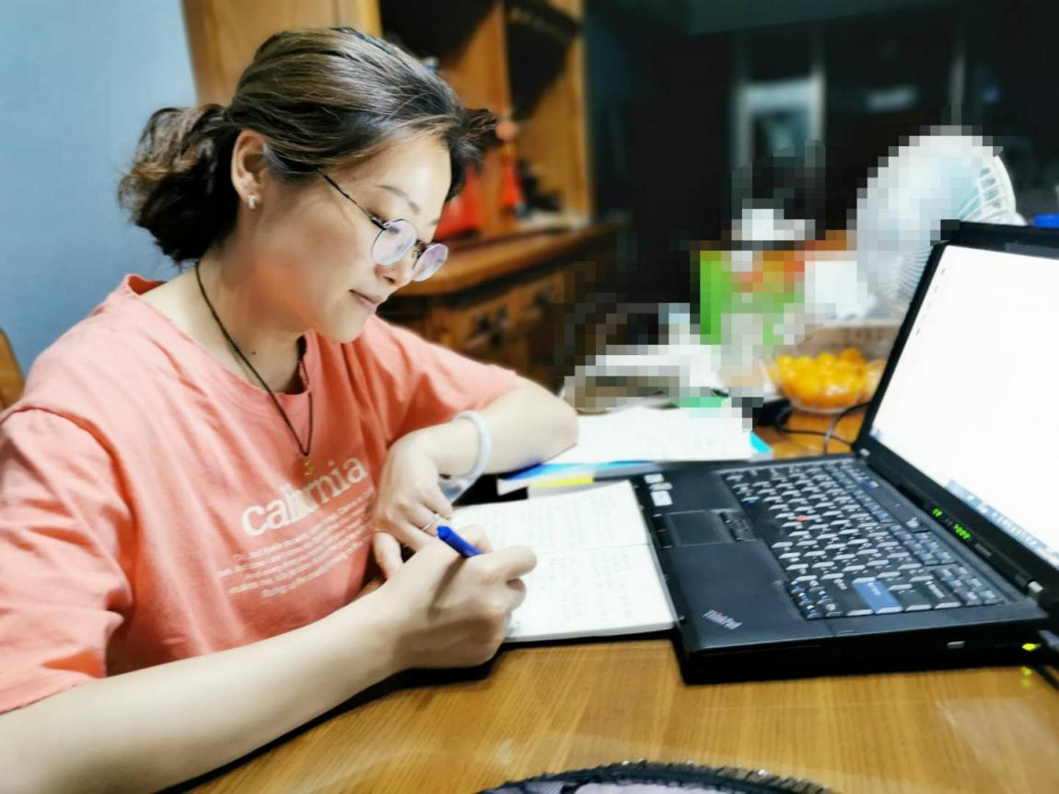

**新北区实验中学 陈洁**

围绕核心素养中“培养什么人？怎样培养人？”这个教育的根本问题进行展开。核心素养关注的是人所应具备的品格和能力。我们一定要把教学落到实处，把培养学生的核心素养要落实到实处。让学生学会认知，学会做事，学会共同生活，学会生存，学会改变，也就是要去创新，改变与创新是时代的主题，学会改变就是要主动的适应，适应社会，并且促进社会的进步，说到底，说到底，学会改变就像改变自己。

结合我们数学的教学实践活动，我发现数学也可以快乐地去学，可以活动地去学，可以探讨地去学。积极思考，动手操作，寓教于乐。以七上教材——展开与折叠中的的正方体的展开图为例，我可以让学生小组合作制作小正方体，通过简拼，从而得出不同的11种平面展开图，并且发现其中的排列规律，在这整个过程中，既发展了学生的动手操作能力，又培养了学生的团队合作能力，归纳总结能力。这样得出的结论，学生才能更加记得住！又如七下的乘法公式中，我们也可以通过正方形和长方形纸片的拼图活动来进行论证等式的成立三角形内角和定理，平行线的性质和判定方法的产生，也都可以通过学生动手操作探究，或者去测量运动，从而得出相应的定理，这样就可以避免死记硬背，让学生在动手操作过程中，加深他们对定理的理解和运用。这么做，就可以让知识由单纯的获得，变成了自己的一种获取知识的综合能力，这种能力是能够延续到以后的生活，工作中去的，我觉得这就是学生个人素养的培养。

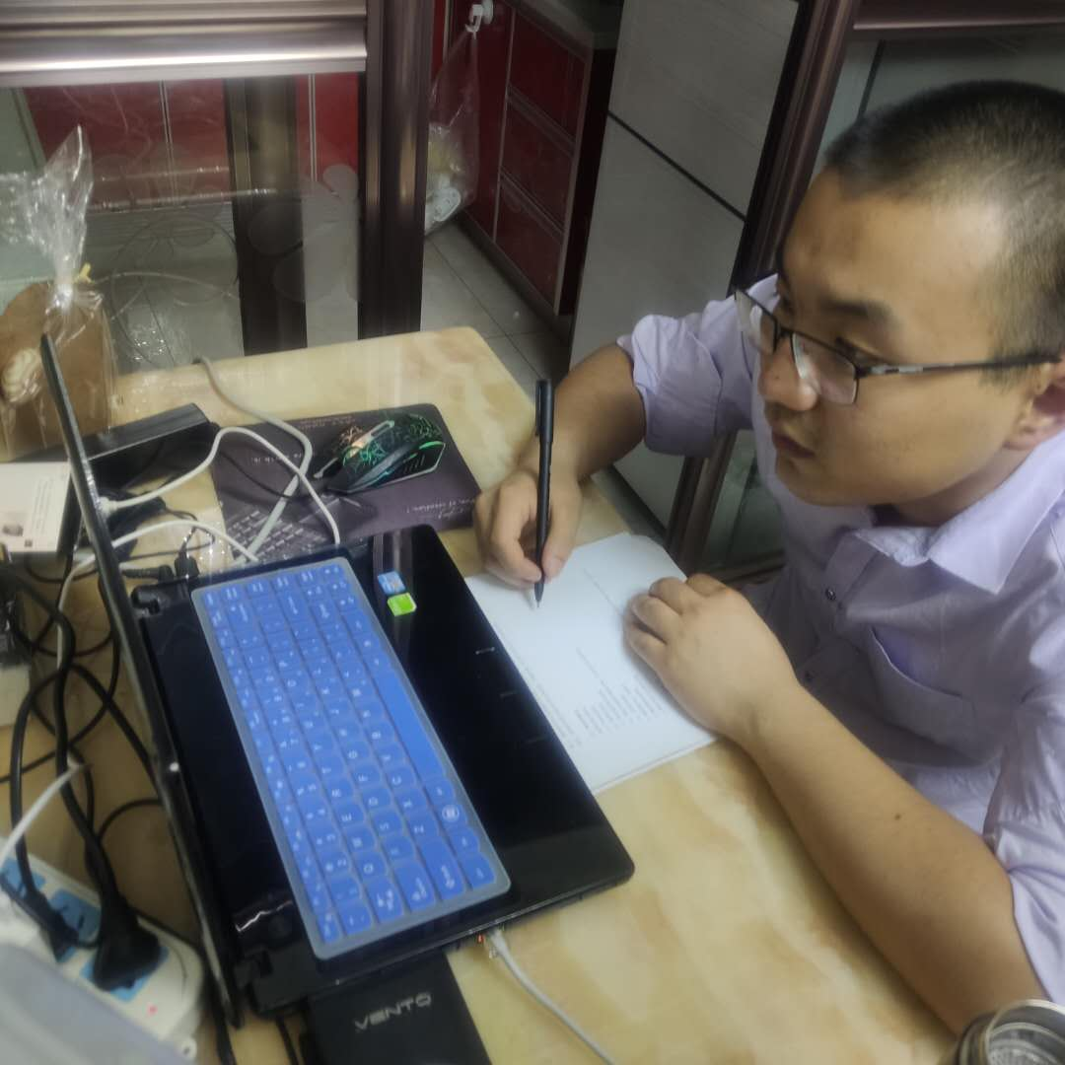

**新北区罗溪中学 王观涛**

《核心素养的中国表达》中核心素养，教育家告诉我们。陶行知老师首先是发展学生的核心素养，那么这个核心就是学生，其实学生是核心素养同心圆的圆心，研究实施核心素养的目的就是要培养解决什么样的人，怎样培养人？树人就是今天的儿童让他们成才，毋庸置疑，学生发展核心素养是课程改革的指南针，那么对于坚持正确的儿童观，深化儿童研究对于核心是核心素养的研制和落地是很重要。看完之后，我感觉也给了我很多启示，主要是三点。第一点就是我们要从知识，成绩分数转向去看学生的发展。第二点就是要从注重学生的现实性转向注重学生的可能性。第三点是从学生简单地接受课程，变成他们自主地去参与到课程的建构当中来，使得学生主动的去学习，这也跟我们之前所学的那个深度学习也是有一起异曲同工之处。第二个教育家是陈鹤琴老师，她挖掘学生闪光点的观点我很赞同。亲身经历经历告诉我一定不能吝啬对学生的表扬，学生是发展中的人，具有无限可能。学生是喜欢称赞的，你称赞他，他就高兴，你嘲笑他，他就反感，哪怕他只获得了一点点的进步，我们也要由衷地去表扬他，帮助他树立信心，即使批评也可以是甜的。

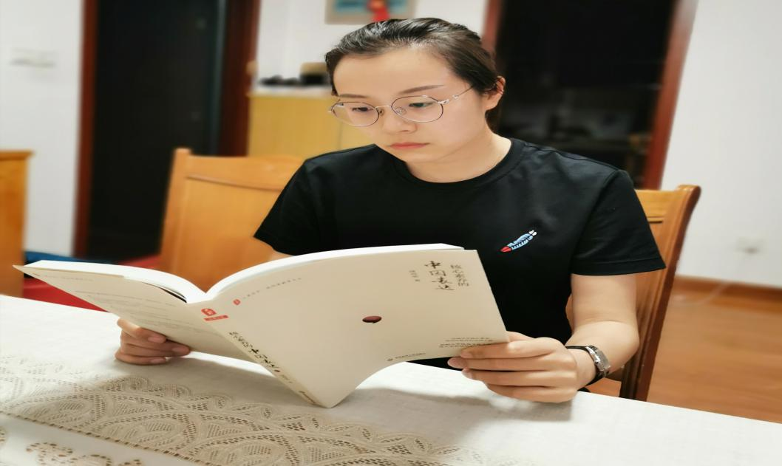

**常州市龙城小学 贺妍颖**

得益于工作室的引领，有幸拜读了成尚荣先生的《核心素养的中国表达》一书，让我对学校体育课程改革推进有了更多的思考。体育学科核心素养是通过体育学科学习，学生所能掌握与形成的终身体育锻炼所需的、全面发展必备的运动能力、健康行为和体育品德等。学生发展核心素养强调的是跨学科的综合能力，强调知识、能力和态度的综合。在学校深化体育课程改革的实践中，学校以科研为载体，积极开展体育教学及课程改革的实践研究。在体育选修课的教学中，可以借助多元赛事来培养学生兴趣。主要赛事按照参与群体可分为：生-生赛、生-师赛、生-家长赛，生、家长联队-师赛和生、师联队-家长赛。赛事按照性质可分为：趣味比赛和竞技比赛。除了上场比赛的队员，场下的竞赛配置与体育展示也不可或缺。竞赛组织、宣传报道、赛事保障这一系列的岗位配备能让每一位学生发挥所长，实现综合育人。

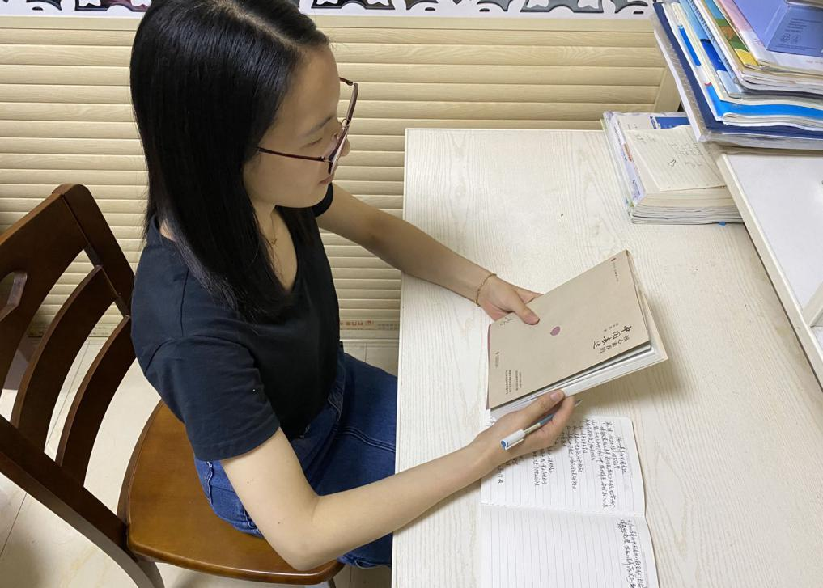

**新北区滨江中学 李莉**

《中国素养的核心表达》第三辑向上飞扬，向下沉潜。向上飞扬就是要有大局观，在核心素养的引领下追求最高价值，构建育人模式，将教育真正回归人，实质就是立德树人；向下沉潜就是在实践中探索，让核心素养找到落脚点，就是我们要主动适应社会，学会改变，改变自己。本章节主要陈述十个方面内容，我主要说说“做个好教师”这一点，这一节主要讲了4个老师，杨绛先生，于漪老师，李吉林老师，洪宗礼老师的一些做法。我的感悟是：向他人学习，成为一个好教师。首先好教师很平凡，很普通，但自豪又伟大，得发自内心地热爱教师这个行业，成为终身学习者；其次要脚踏实地，不断超越自我；最后把研究落实到平常的工作中，站在书架子上，让自己成为一本书。纵观这几年的中考卷，存在很多新定义问题，这些新定义题型大致有新运算类、新代数概念类、新几何概念类三类，这些在一定程度上能够考查学生的阅读理解能力、自主学习能力、迁移和创新能力。以几何新概念为例，它的一般研究模式：给出定义——探究性质——实际应用。在教学时，教师要引导学生仔细阅读材料，给学生留出一定的思维的时间和空间，不要急于动笔做题，要在读题上下功夫，通过读题，提取新定义中的关键词，再通过类比思想，把新知转化为旧知。让学生经历数学知识的探索、发现和形成过程，感悟数学思想，寻找突破口。在教学新定义问题时，教师要整理相应典型题型，让学生多练习，及时归纳整理所用的数学知识、思想方法、常用的解题方法以及解题技巧，以有效巩固学习成果。特别是在概念课教学时，要重视概念的形成，教师不必急于直接给出定义，而要培养学生自主探索的学习能力，积累活动经验，重视变通思维能力的培养，在初中数学原有知识的基础上进行适度的拓展延伸，不断向学生渗透数学思想方法，有意识地启发学生的数学应用意识，培养学生的阅读能力、应变能力和创新能力。

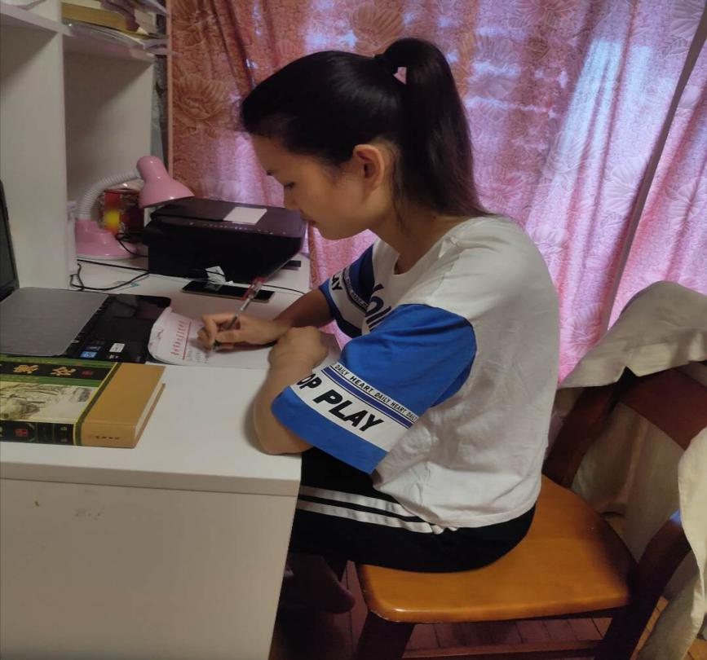

**新北区吕墅中学 曹燕**

读成尚荣老师《核心素养的中国表达》的感想：作为一名数学老师，我要教学生数学的思维。因此，我们的课堂上一方面要要认识到学生已经掌握了哪些知识，另一方面要带领学生学习哪些新的知识，期中，我们更要关注是通过哪些策略，引导学生去学习，去思维的；在学习中，要让数学走进孩子的生活中去，培养孩子对数学学习的兴趣。这就需要我们在教学中，要注意教学方式，更多的让学生去动手实践，交流，合作，给学生充足的时间去亲身解决问题，这样的效果可能对于孩子知识，技能的掌握更有帮助。核心素养，我们不仅要学习理念，更要在平时的教学中细化落实到实处。首先要有教育理想，心怀班级学生，让学生站在舞台中央。其次，要在实践中不断反思，在反思中不断进步。以上是我的一些想法。

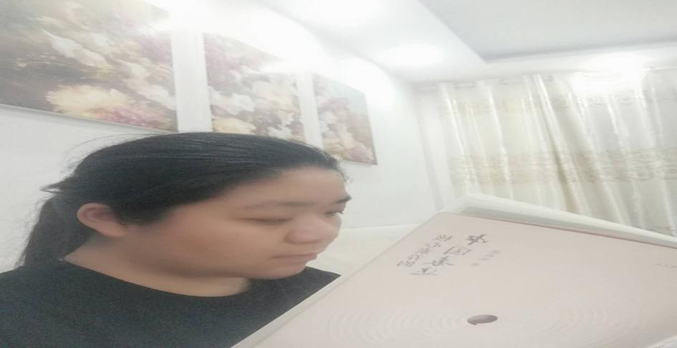

**新北区薛家中学 张宇蕾**

有幸在盛主任的引领下，拜读成尚荣先生的《核心素养的中国表达》。成尚荣老师在书中从多角度阐释了核心素养，指引教师理解核心素养的中国表达的实质和特点。让我对教学有了更深刻的感悟。 “学习就是要学会思维”，如果学生学过了一门课程，却没有掌握这门课的科学方法，充其量只能说血神学过了这门课程，却没有掌握方法。作为结果的知识固然重要，但经历探寻结果的过程和方法更为重要，知识并不是教育的唯一目的，当学过的理论知识被遗忘，自身的技能和能力会伴随我们一生，这才是教育的意义所在。我们在课堂上的教学既要想着教数学知识，更要想着怎样教学生拥有一种数学的眼光，学会一种数学的思维，掌握一些数学的基本思想方法。八上学习一次函数的图像时，学生对数形结合的思想很是模糊，利用desmos绘制了一些函数的有趣图像以及一次函数的变化过程，在课堂上演示，学生对图像的变化很感兴趣，大部分学生能够主动去研究探讨图像在变化时，表达式的变化。有一些对绘图有兴趣的孩子还回去自己绘制了一些比较有趣的函数图像，将其运用到小报中。核心素养，更多是隐性的，需要沉淀的，课堂教学是核心素养落地的切入点，如何真正有效地落实，还需要不断实践。

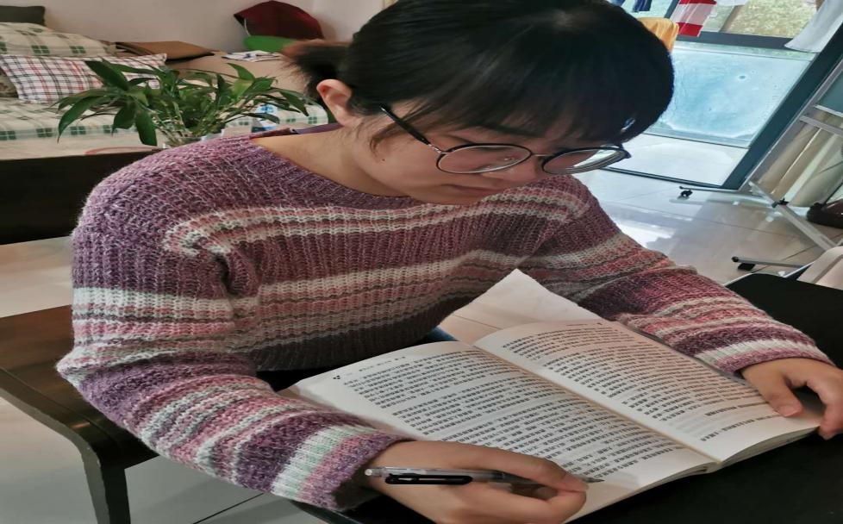

**新北区孟河中学 莫桑**

在这本书里成尚荣教授有这样一个观点：他说好教师好比一滴清水，其内涵相当丰富，有更生动的表达。这滴水它能折射出的是阳光，也会映照土地。那在我的教学过程当中有这样一件印象比较深刻的事。其实在刚开始教学的时候我还不会几何画板，甚至是很少听说过，但是通过不断地听课，听一些名教师的课，一些展示课发现：很多优秀的老师都会熟练地运用几何画板，让这个课堂变得非常的生动有趣。然后学生的学习积极性也被大大的调动了。所以课后我自己也去摸索了一下几何画板怎么使用，虽然不是那么熟练，但是在八下第九章的教学中的某一节课中，我运用了几何画板，那节课我就发现，当我在利用几何画板进行图形变化的时候，所有的学生的目光都集中在了黑板上。甚至还有学生课后跑来问我老师，这个是什么软件啊？我也想学这个软件。所以这件事情让我感触很深，我觉得只有教师也在不停地去学习一些新东西，那他也会带动自己的学生对学习产生兴趣，让他们能够在学习中不断的对新知识进行摸索和探究。我想这个也就是成尚荣教授所说的教师的这滴水，它所折射出的阳光吧。

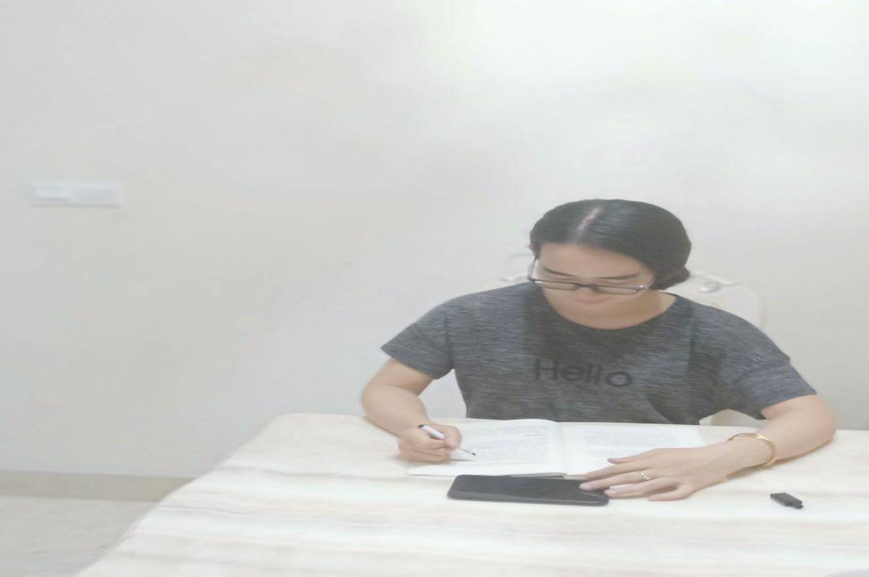

**新北区飞龙中学 齐立华**

读《核心素养的中国表达》有感：阅读完请学会改变以后，我最大的感悟是我不是教数学的、我是教人学数学的。这让我对自己的教育教学工作有了全新的认识：在教学过程中，我们过多关注学生接受知识、识记概念、而学生真正的自我学习、合作学习、深度思考都太少。我们应该深刻认识到：我们教的不是数学、而是教人学数学：我们需要引导学生真正的、自主的进入数学学习、激发学习有深度的自我思考、形成学生独立自主的见解，这样才会形成学生核心素养。在日常的教学中，习题课是我们常规课的一种，在习题课上，我习惯于就题论题，对题目进行讲解，却没有深刻意识到我不是简单教数学的、而是教人学数学的。所以在以后的教学中、我要时刻谨记：我是教人学数学的，讲题目最重要的不是这个题目怎么解，而是引导学生发现这类题的解法、让学生真正理解为什么要这样解，例如：在几何题目涉及到添加辅助线的情况下，不仅要让学生知道辅助线如何添加，更重要的是要教会学生如何利用题目已知条件、想到要这样来添加辅助线。在教学中、我们不能急于求成，我们要谨记自己是教人学数学的，注重学生数学核心素养的培养

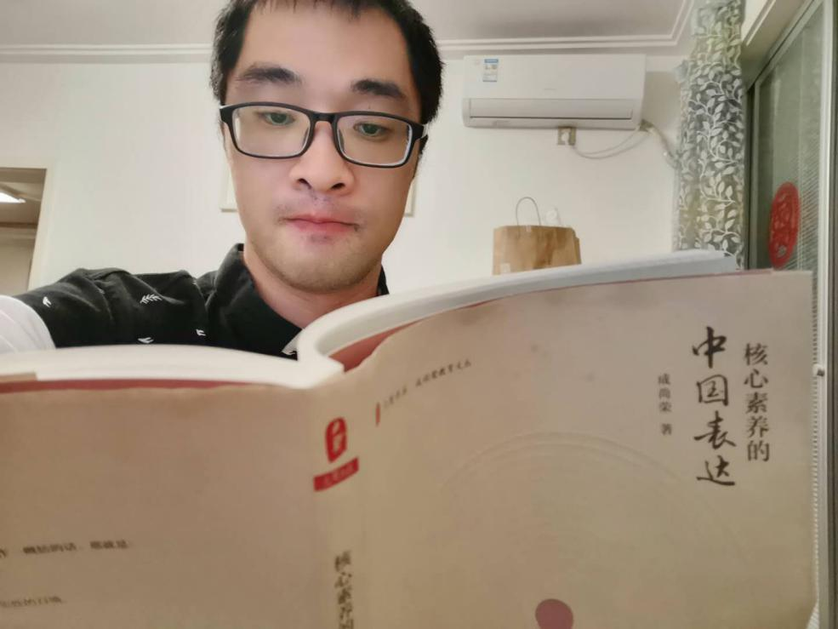

**新北区飞龙中学 霍达**

核心素养主要分为六部分，一是文化底蕴，二是科学精神，三是学会学习，四是健康生活，五是责任担当，六是创新实践。可以看出，核心素养的发展更指向人，聚焦于学生的发展。这与我们老师一味追求的分数是不匹配的。因此，这个社会在改变，时代在改变，教育要改变，我们老师更要改变。从哪里开始改变，我觉得首先就是理念要改变，教学方式要改变。在整本书中，有那么两句话让我值得反思自己的教学。一是叶圣陶先生说的“凡为教，目的在达到不要教”；二是李希贵老师说的“我们不是教课的，是教人的”。我觉得意思是想通的。在数学课堂中，我们更多的是例题讲解，配套练习……反复循环，讲不完的好题，做不尽的练习。学生重复地在做着练习，熟练到了甚至每种题型都有了各自解决的套路。然而当碰到了新题型，总是无从下手。归根结底是什么原因，学生的每种套路，每一种解题思想不是自己悟透的，而是老师灌输的。学生就像个机器，老师编写好程序，学生只会去执行程序，而不会编写程序，于是一旦遇到新问题就无法独立解决了。这也让我联想到了之前潘建明老师讲座时提到的上公开课时准备的问题太简单被学生否决，从而课堂被学生“牵着鼻子走”。但细细品味，这样的课堂真是好，一是让学生学会了自己想学的知识，而这知识扎根于自己，是自己编写的程序；二是让学生对学习越来越感兴趣；三是让学生自主探索，培养创新意识。这样的课堂让学生脱离了老师也能学习，真正的在教学生学会学习，这不就是培养学生核心素养的体现吗。前不久的期中考试复习期间，我尝试了让学生自己罗列知识结构，自己找题编题改题，学生异常感兴趣，复习的热情高涨，虽然可能耗费了不少时间，但是从结果上来看，效果显著，因此，我想真的要改变自己，要放手把课堂留给学生，引导学生学会学习。

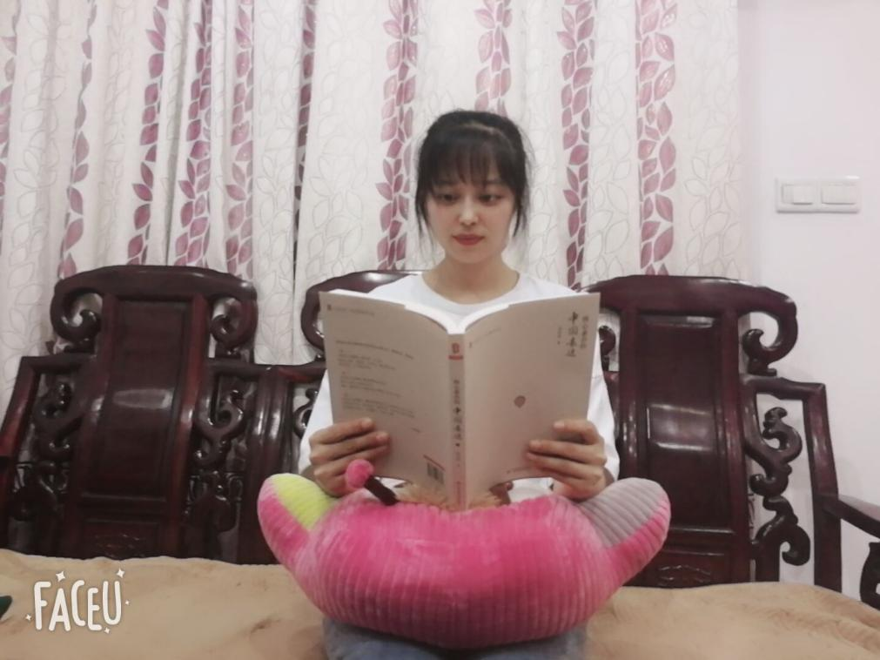

**新北区河海中学 周叶**

核心素养是我们学生在接受相应学段的教育过程中形成的，他的适应个人终身发展和社会发展需要的必备品格和关键能力，是所有学生应该具有的最关键，最必要的共同素养。也是知识、能力和态度等的综合表现。一个全面发展的人应该具备自主发展意识，社会参与能力，以及文化修养。我们学生要学会学习自我管控，解决问题，创新发展都是他个人自主发展应该具备的能力。而在个人发展过程中，语言素养，数学素养，人文素养。还有技术素养更加是不可或缺的。在《核心素养的中国表达》的第四辑《请学会改变》说到，我们教师要学会改变。只有改变自己学生才会改变。那我们作为数学老师在数学的教学过程当中，我们应该起到的作用是协助学生引导学生。把书本上的知识结构转化为学生认知结构的过程。在这个过程当中，我们有意无意的要把抽象推理等数学素养。渗透到教学中来，潜移默化提升学生的能力，激发学生学习的兴趣。结合我的教学实践，我有以下心得：1.教学中不仅要教知识，还要渗透数学思想和方法。数学思想是对数学概念命题和数学方法的本质的认识，而数学方法是我们解决数学问题的方法和策略。只有引导学生体会数学方法，感悟数学思想，才能够使学生学会用数学思维数学手段和数学方法去分析和解决数学中的具体问题，以及其他的一些现实问题。比如我在教八年级下学期反比例函数中|K|几何意义的时候。除了让学生探索出k的绝对值是与三角形矩形面积有关系的，还要让他们在探索的过程当中，去体会数学中的数形结合思想和转化思想。而其中采用的方法则是“面积割补法”以及利用“同底等高，等底等高”来转化面积方法。知识的记忆是暂时的，而思想方法的掌握则是长远的。知识能使学生受益一时，而思想和方法能使学生受益一世。2.在教学中培养学生的思维能力。在教学过程中，我认为应该建立“发现式学习”的教学新模式，营造学生思维的平台。比如我在教七年级《丰富的图形世界》这一课，寻找棱柱棱锥的顶点。棱和面规律的时候，直接让学生动手研究自己带来的几何模型，分组让他们去思考去探究三棱柱，四棱柱，五棱柱一直到n棱柱的规律。这样呢，就放手给学生把课堂还给学生。把学生当成主体，让他们自主学习探究，既给了学生思维的自由，也给了学生自己发现问题解决问题的压力，从而迫使学生去思考。3.引导学生用数学的眼光看待事物。我们身边的事物存在的数学问题有很多。常见的比如有函数问题。我们在教学中就要引导学生把生活中的问题抽象为数学问题函数问题。从而进一步揭示，具体事物和抽象概念的联系。既加深了对所学知识的理解，又有助于提高解决问题的能力。那么另外在教学中，我觉得有的时候讲一些数学的发展史，关于数学的名人故事，都可以使学生的数学素养得到一定的提高。比如在勾股定理的学习这一课中，那我不仅会教学生去探索勾股定理。也会告诉学生关于勾股定理的历史故事，赵爽弦图的故事，以及国外的一些数学家探索勾股定理的故事。这样就能让学生一下子感兴趣，从而乐于学习数学的一些定理知识。

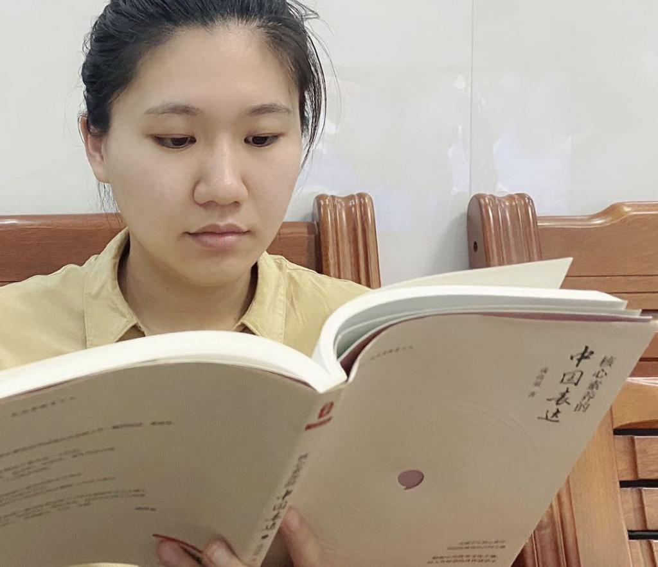

**新北区实验中学 季红**

如果要对成尚荣老师的《核心素养的中国表达》从总体上做一个概括的话，一是，中国学生发展核心素养是一个结构，具有方向性、理念性、价值性、落实性的召唤。二是、中国学生发展核心素养的根本任务是落实立德树人的根本宗旨，要探索、构建具有中国特色的立德树人的育人模式。三是，中国学生发展核心素养体系深值于中华优秀的文化传统土壤中，又面向现代化、面向世界、面向未来，既具有中国文化底蕴、又具有时代特点。让我感触最深的还是核心素养之核心价值——培养学生创新精神、实践能力。以一个教学实例来说，在八年级期中复习的习题课中，面对证明一条线段等于另一条线段的一半这个问题，学生给出了多种解题策略，我以此为契机，利用开放式课堂，让多位学生讲解自己的方法，特别强调要讲明是如何想到这个方法的。整个课堂学生互相提问互相讲解，培养了学生的问题意识，促进学生独立思考、独立判断，能多角度、辩证地分析问题。最后学生总结归纳了构造中位线、倍长中线、旋转等方法。恰巧本次期中考试的最后一题也正是此类问题，学生的解答也是非常不错。我想这样的教学才是真正的让学生学会学习。

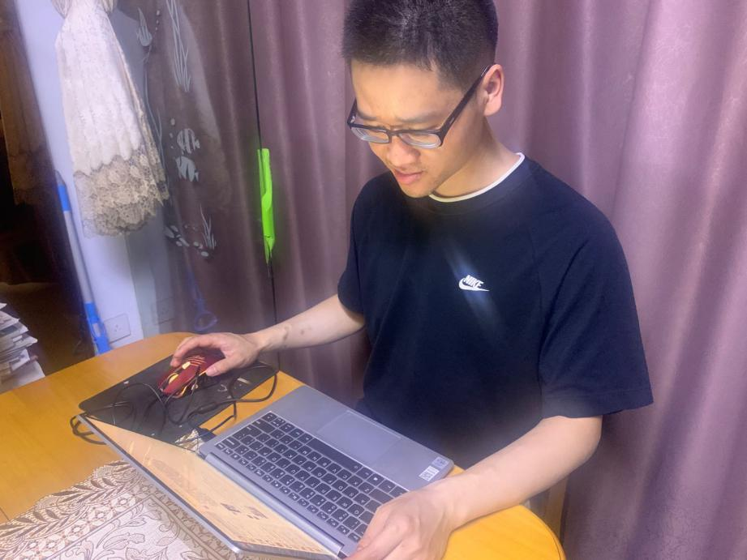

**新北区西夏墅中学 邓兵**

师者传道授业解惑也。知识的传授很重要，但是学生通过学习获得的分析与解决问题的能力的培养更为关键。授人以鱼不如授人以渔。根据“核心素养”的定义，未来学校的教育就必须从“知识传授”转向“知识建构”。中学数学教材中都有许多感悟动手动脑性活动，意图让学生通过这些活动去体验和感受，增强实践意识，培养数学素养。以教学实例为证，在学生接触多边形的外角和是360度内容时，以往老师都是直接告知，学生记忆，这样学生根本无法进行深度学习，也无法达到核心素养的培养要求。因此，我采取软件辅助教学，从三角形到其他多边形的滑动，平移，等分等诸多几何变换引发学生深层次思考，动态辅助，寓教于乐。再比如，空间立体几何是学生感到普遍害怕的地方，在遇到圆柱侧面展开最短路径问题时，蚂蚁从下底面爬到上底面的某处吃食物，探究沿着侧面爬行的最短路程是多少。制作该课件展开圆柱的侧面，并能显示两点的最短路径是一条线段，经验与实践相结合，学生信服且深感兴趣。成功将他们带入数学的空间问题中。

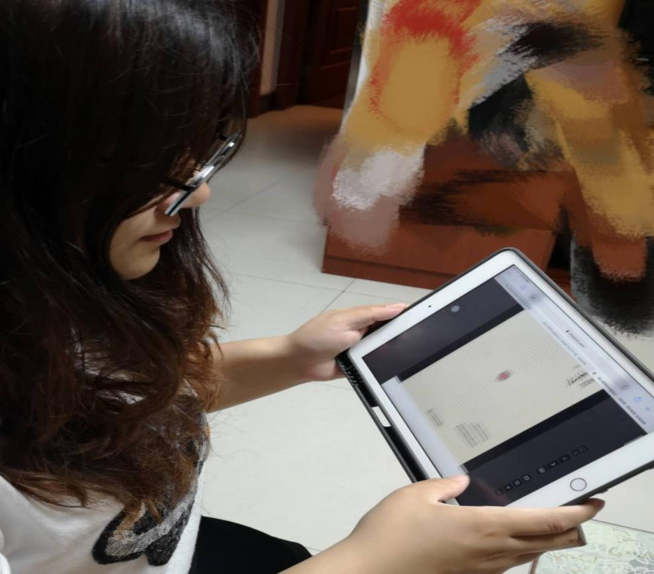

**新北区薛家中学 陆小莉**

有幸拜读成尚荣先生的《核心素养的中国表达》，感触颇深。其中我关注到的是通过合作学习培养对数学学习的兴趣。关注学生的学习过程，把动手实践自主探究与合作交流作为学生学习数学的重要方式，给学生充分的从事数学活动的时间和空间，让学生在亲身体验中认识数学解决问题，理解和掌握基本的数学知识技能和方法，从而培养学生对数学的兴趣。兴趣是最好的老师，我在平常的教学过程当中,更多地从他们的角度去出发，先尝试去体会他们是如何处理信息。在整个课堂过程当中，我会经常通过他们之间的小组合作，观察他们合作的过程当中如何与同伴进行交流，然后再促成我自己与他们的交流方式。先要理解学生的思维，才能够找到学生的兴趣点，引出学生的兴趣。学生之间的合作反而比老师灌输的方式更加适合学生，也便于他们的吸收。在合作交流，与人分享和独立的思考的氛围当中，他们学会了倾听，学会了质疑，学会了发展，以及慢慢的提升了学习的兴趣。其实，数学的核心素养归根到底是也是一种文化素养，数学的教育也是一种文化素质的教育。它的养成不是一朝一夕之事。需要我们老师重视和坚持。通过学习使学生感受到数学不仅仅是一系列抽象的知识，更多的则是一种方法，一种思想，一种文化，甚至是一种精神和态度。只有我们改变教学的方式和手段，才能让学生满怀乐趣和憧憬的去学习它，从而得到真正的提升。

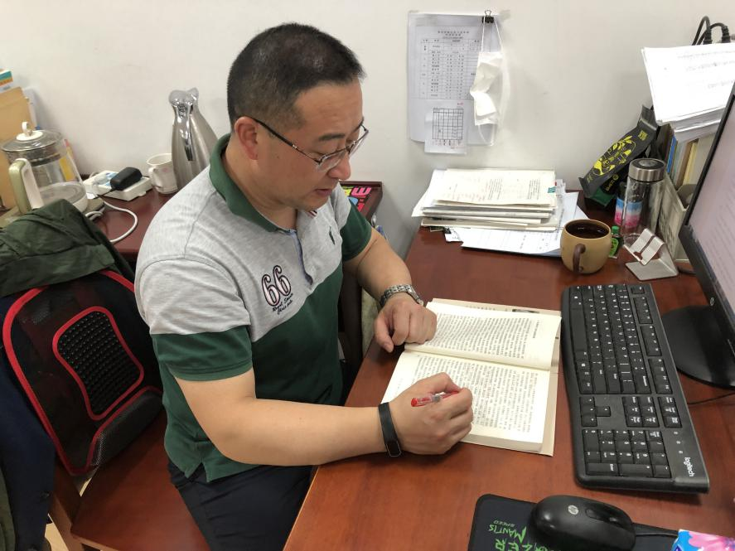

**新北区飞龙中学 盛小青**

成尚荣的这本书《核心素养的中国表达》，里面提到了对核心素养中道德价值的再认识，对核心素养有他自己的界定，主要指学生应具备能够适应终身发展和社会发展必备品格和关键能力，这里所指的必备品格和关键能力与我们的成长营的研究项目《基于深度学习视角，培养学生关键能力的实践研究》是相契合的。2014年，教育部发布的关于全面深化课程改革，落实立德树人根本任务的意见提出，要研究制定学生发展核心素养体系和学业质量标准，明确学生应具备的适应终身发展和社会社会发展所需要的必备品格和关键能力，要修订各学科课程标准，以核心素养为纲，形成基于核心素养的学业质量评价标准，并发挥评价标准在教学，设计和实施学生的学习和过程性的学业评价学业考试和考试命题当中的引领作用。全力培养学生的核心素养，从宏观层面看呢，就是党的教育方针的体现，从中观层面看，就是解决立德树人的根本问题，引领课程改革和育人模式变革的教育风向标。关键能力是指在众多能力要素中处于中心位置最基本最重要最关键系决定性作用的能力，从微观层面来说，数学一定要努力培养学生的学科关键能力：数学理解与数学的表征的能力，数学的建模能力，数学的逻辑思维的能力，数学的问题解决的能力，数学的推理论证的能力，还有数学的交流与表达的能力。我们成长营的研修项目就是起源于核心素养的中国表达去建设和实施。

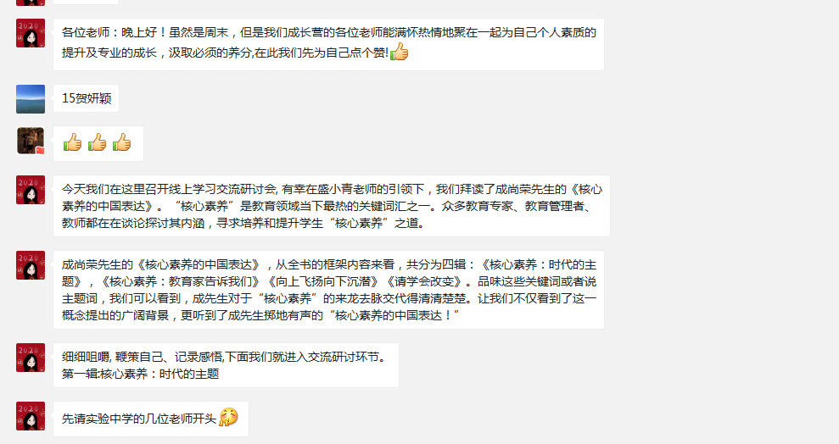

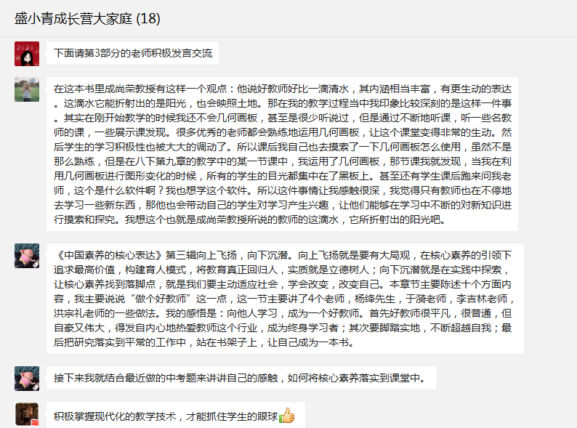

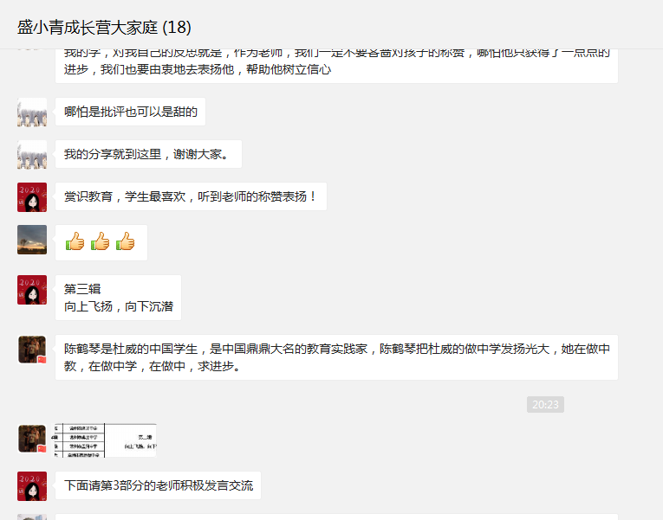

大家认真思考、积极发言、热烈互动，线上研讨接近两个小时还意犹未尽。全体营员结合自己的教学实践进行反思提升，积极发表读书感悟。成长营领衔人盛小青老师和助理朱晓玲老师对参与探讨的每位老师的阅读感悟一一给予点评和建议，为大家如何通过阅读提升专业发展提出了殷切的希望！

**学无止境，只要一心向学，**怀抱希望，一定可以不负春光不负韶华。相信成长营的每位成员在领衔人盛小青老师的带领下能坚守初心，不断汲取成长，走出一条专业发展的康庄大道！

撰稿——陈洁，审核——盛小青